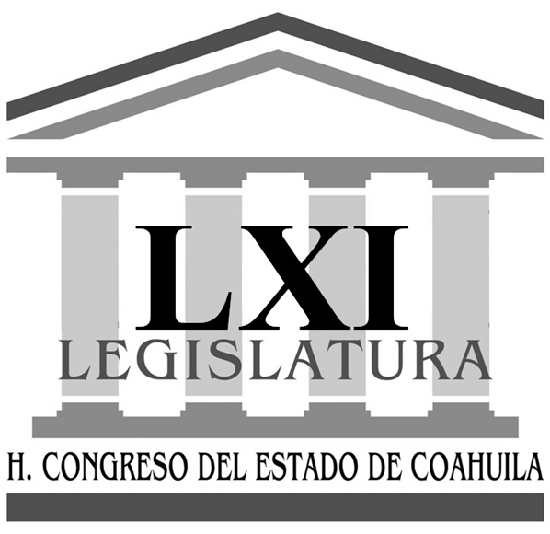
Congreso del Estado Independiente,
Libre y Soberano de Coahuila de Zaragoza

INFORME SOBRE LAS GESTIONES REALIZADAS POR LA DIPUTADA LILIA ISABEL GUTIÉRREZ BURCIAGA, DURANTE EL MES DE MAYO DE 2019.

En cumplimiento a lo dispuesto por el artículo 26 fracción III de la Ley de Acceso a la Información Pública para el Estado de Coahuila de Zaragoza, informo las gestiones realizadas por la suscrita Diputada del Distrito XII, en los siguientes términos:

DIPUTADA | DIRECCIÓN DE LA OFICINA DE GESTIÓN:
LILIA ISABEL GUTIÉRREZ BURCIAGA | Francisco Javier Mina # 580  Colonia Jardín  Ramos Arizpe, Coahuila

MAYO 2019

N° DE GESTIONES | TIPO DE GESTIONES REALIZADAS
6 | Asesorías jurídicas
5 | Asistencia psicológica
150 | Entrega de despensas
2 | Apoyos escolares
6 | Entrega de sillas de ruedas
13 | Apoyos económicos

Estas fueron las gestiones que lleve a cabo en mi Distrito durante el mes de mayo de 2019, por lo que me permito acompañar algunas fotografías como evidencia de dichas actividades.

Saltillo, Coahuila a 13 de junio de 2019.

DIPUTADA LILIA ISABEL GUTIÉRREZ BURCIAGA
Rúbica

